„Zagadki o postaciach z bajek”- posłuchaj zagadek na temat bajkowych postaci i podaj tytuł książki, z której pochodzą?
„Rogi ma na głowie,
Słynie z pięknej brody.
Mieszka w Pacanowie.
W bajce ma przygody”
Koziołek
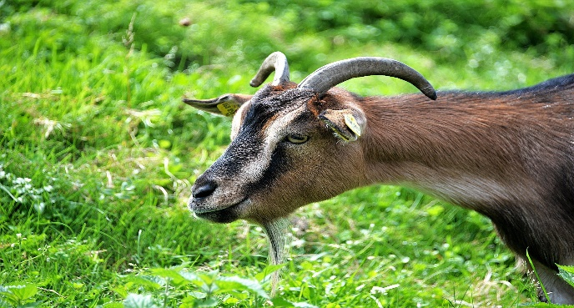

„Ciąga skrzatom wozy w bajkach,
sławę skoczka ma i grajka”
Konik polny
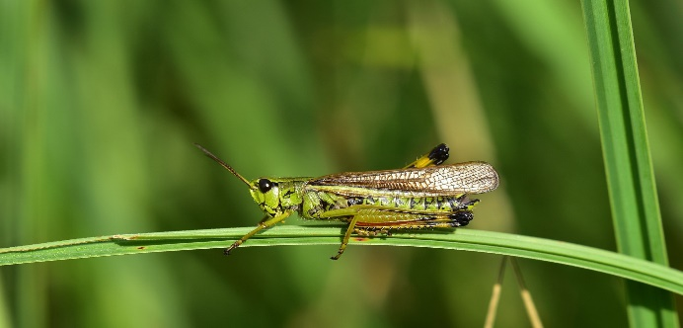

„Jest rzadkim zwierzęciem, podobnym do Burka.
W bajce Czerwonego pożarł nam Kapturka”
Wilk
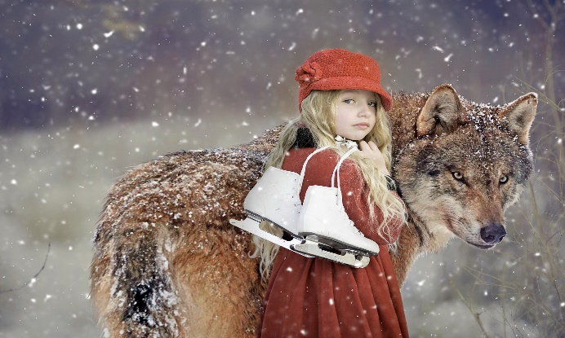
„Z bajek jest nam znana.
Choć żyje w ciemności,
pozostaje dla nas symbolem mądrości”
Sowa
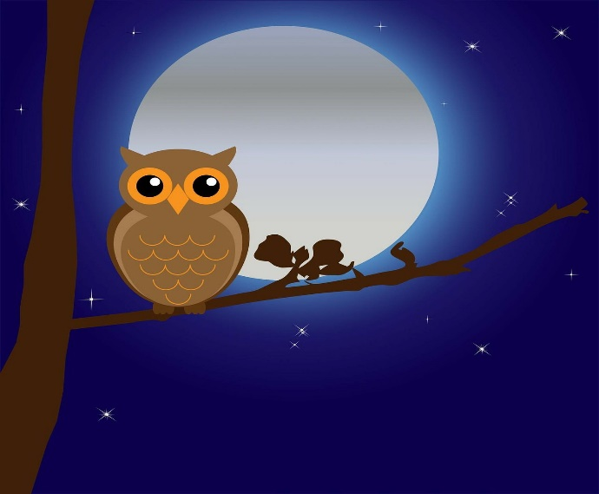

„Może złote jajka znosić tylko w bajkach”
Kura
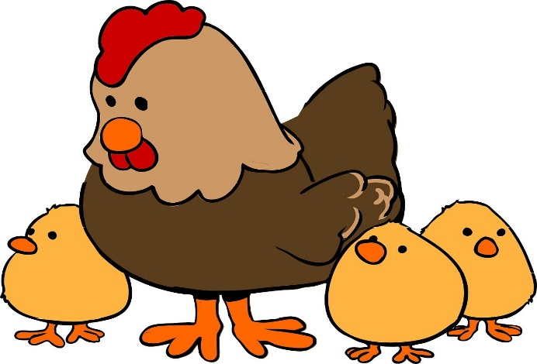

„Maleńki człowieczek z wielu baśni i bajeczek”
Krasnoludek
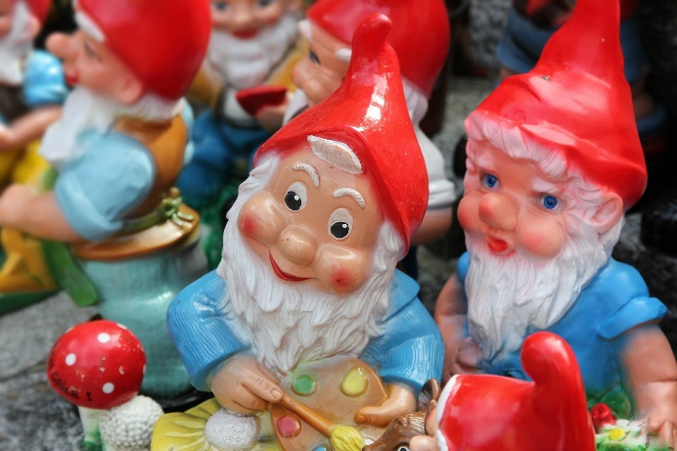

„Z jakiej jesteśmy bajki?
To my - braciszek i siostrzyczka.
Znaleźliśmy w lesie śliczną chatkę.
Całą ze słodkiego pierniczka”
Jaś i Małgosia
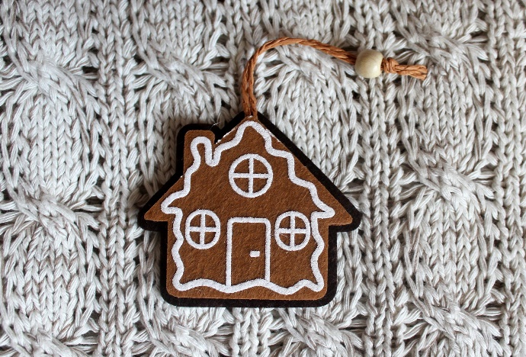

„Jaka to postać znana z wielu bajek,
co często na latającej miotle w podróż się udaje?”
Czarownica
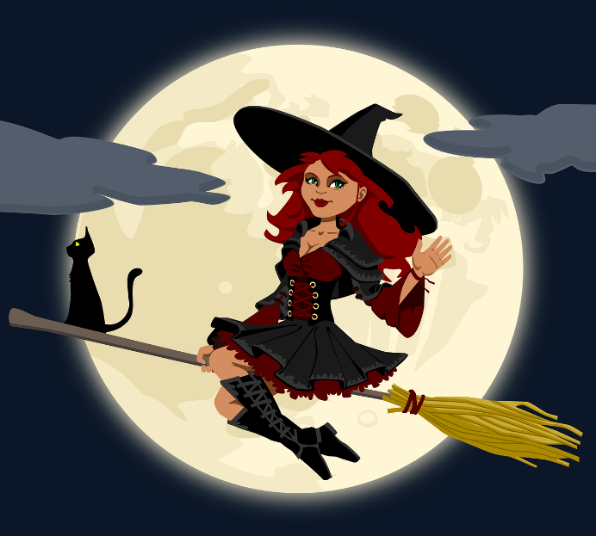

„Kochany przez wszystkich miś.
Jego przyjaciel to Krzyś.
Czerwony serdaczek i wesoła mina.
Od baryłki miodu każdy dzień zaczyna”
Kubuś Puchatek
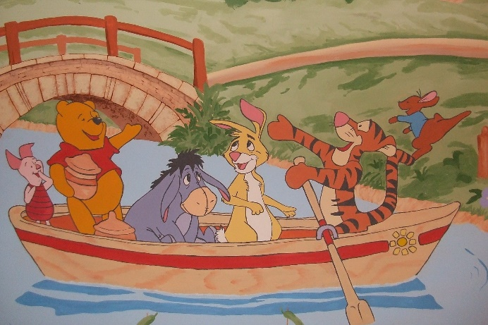

„Z drewna wystrugany,
chłopiec z bajki znany.
Kiedy kłamał w głos,
szybko rósł mu nos”
Pinokio
